Wortarten

Substantiv

Adjektiv

Verb

Pronomen, Artikel oder Präposition

SpielerInnen:

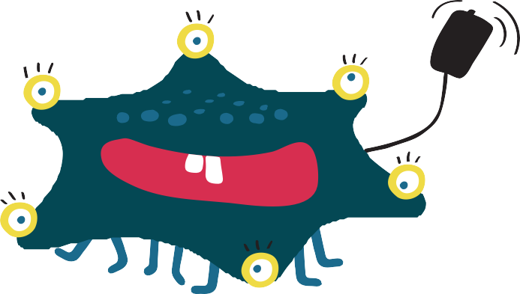Buchstabe Punkte

Gesamtpunkte:

